Jueves
04
de Marzo

Cuarto de Primaria
Matemáticas

Los números mágicos

Aprendizaje esperado: Desarrollo de un algoritmo de multiplicación de números de hasta tres cifras por números de dos o tres cifras. Vinculación con los procedimientos puestos en práctica anteriormente, en particular diversas descomposiciones de uno de los factores.

Énfasis: Utiliza el cálculo de áreas como recurso para resolver multiplicaciones con números de dos cifras.
Vincula la representación gráfica con algoritmo desarrollado de la multiplicación.

¿Qué vamos a aprender?

Observarás y conocerás diferentes estrategias para la resolución de problemas relacionados con el desarrollo de algoritmos de multiplicación de números de hasta tres cifras por números de dos o tres cifras.

¿Qué hacemos?

Para comenzar resolverás el siguiente problema:

- Alejandra quiere pintar su habitación de 4 colores diferentes, ¿Cuánto tiene qué pintar de cada color?

Observa una de las paredes de la habitación de Alejandra para saber exactamente lo que quiere.

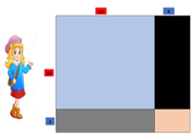
Esos son los colores con los que Alejandra quiere pintar su recámara. Piensa como se podría pintar la pared de Alejandra, y observa por qué los números están con color rojo y azul.

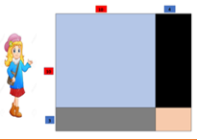
Está bien contar cuadritos, es una posibilidad, pero hay una manera más sencilla, que además puede ser muy divertida. ¿Quieres ver qué puedes hacer?

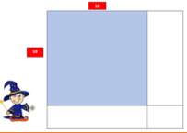
Como puedes observar en la imagen, tiene una medida 10 en la parte vertical y 10 en la parte horizontal. Vas a utilizar la magia de las matemáticas.

Observarás que existen caminos más cortos para llegar al resultado final, como si fuera magia de verdad. ¿Qué se te ocurre que se puede hacer?

Utiliza la multiplicación para poder sacar el área de la primera parte.

Realiza la operación, multiplica 10 x 10, que es igual a 100

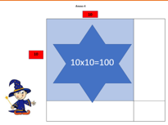
Ya obtuviste el área que se pintaría de uno de los colores favoritos de Alejandra, ahora vas a sacar el área que ocuparía el color negro.

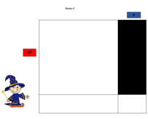
¿Ya sabes que tienes que hacer? Igual que en el paso anterior, debes realizar una multiplicación: 10 x 4

Ahora ya tienes que: 10 x 4 es igual a 40

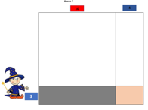
Ahora resuelve la parte gris y la rosa, para ello tendrás que hacer 2 multiplicaciones. ¿Ya sabes cuáles son?

Primero la multiplicación de 10 x 3 para obtener la parte gris y 4 x 3 para la parte rosa.

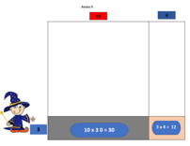
Ya obtuviste: 10 x 3 = a 30 y 3 x 4 son 12

Si Alejandra quisiera pintar toda su habitación de azul, ¿Cómo puede hacerle? Conocerás una nueva estrategia para resolver este nuevo reto.

Primero en el cuadrado azul el resultado fue 100 + el rectángulo negro que resulto 40, el color gris 30 y el rectángulo más pequeño fue 12. Ahora deberás realizar una suma:

100+40+30+12= 182

Ahora resuelve:
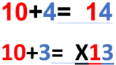
3 x 4 = 12 y llevas una decena, 3 x 1 = 3 y una decena que llevas son 42, siguiente número 1 x 4 te da 4 y 1x1 te da 1, ahora suma esa multiplicación y el resultado es 182.

Ahora sí Alejandra puede pintar su recámara y saber el área de la pared descomponiendo los factores de las unidades y las decenas.

Si observas, las decenas las puedes distinguir por el color rojo y las unidades por el color azul. Así es una manera más fácil de identificarla.

Ahora abre tu libro de Desafíos Matemáticos en la página 105.

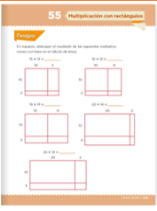

https://libros.conaliteg.gob.mx/20/P4DMA.htm?#page/105

Fíjate bien en la imagen, tienes que obtener el resultado de las multiplicaciones con base en el cálculo de áreas. Es muy similar a lo que acabas de hacer con la pared de la recámara de Alejandra.

Resuelve cada una de las multiplicaciones de tu libro de desafíos.

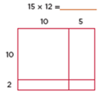
Realiza el primer rectángulo.

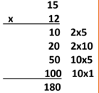
Ahora ya puedes comprender que, la multiplicación que se analizó se calcularon cuatro resultados parciales, que resultan de multiplicar cada cantidad, tomando en cuenta sus números. Para que lo entiendas mejor, observa la siguiente imagen.

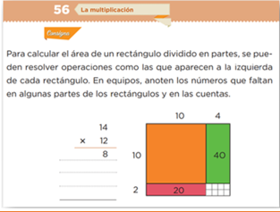

https://libros.conaliteg.gob.mx/20/P4DMA.htm?#page/106

¿Ya entendiste cómo realizar las multiplicaciones y sacar el área de los rectángulos? El desafío de la página 106 es parecido. Obsérvalo de nuevo.

El número 8 es el resultado de multiplicar 2 x 4. Observa que el rectángulo está dividido en cuatro partes y cada una de ellas es la representación gráfica de multiplicar cada una de las cifras que integran la multiplicación.

Por ejemplo, la operación 14 x 12 se puede analizar de la siguiente manera.

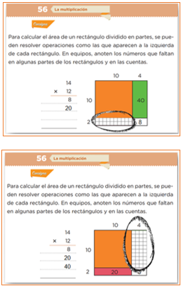
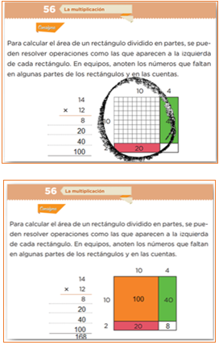
Observa con atención la siguiente imagen:

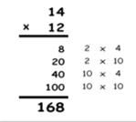
Se multiplican los números, unidades con unidades: 2 x 4 = 8 después una unidad con una decena: 2 x 10 = 20 siguiente decena con unidad: 10 x 4 = 40 y finalmente, decena con decena siendo: 10 x 10 = 100. Esto lo sumas y te dará de resultado 168.

Las matemáticas son mágicas y te dan muchas formas de resolver un problema.

En esta sesión has aprendido a utilizar las multiplicaciones para la resolución de problemas relacionados con el área, también descompusiste en decenas y unidades. ¿Te fijaste cómo hacerlo para seguir utilizando multiplicaciones y así llegar fácilmente a los resultados?

Resuelve los ejercicios que están en la página 105 y 106 de tu libro de Desafíos Matemáticos. Aplica lo aprendido y recuerda que puedes utilizar varias estrategias.

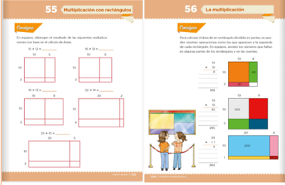

https://libros.conaliteg.gob.mx/20/P4DMA.htm?#page/105
https://libros.conaliteg.gob.mx/20/P4DMA.htm?#page/106

¡Buen trabajo!

Gracias por tu esfuerzo.

Para saber más:
Lecturas

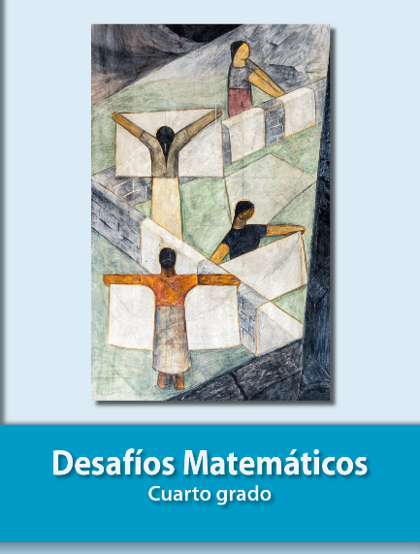
https://libros.conaliteg.gob.mx/20/P4DMA.htm

